冻结先验的质量如何影响脑 CT 到 T1 加权 MRI 的监督精炼：一项受控评估
作者、单位、基金与贡献待补

摘要
背景与目的：两阶段"冻结先验 + 监督精炼"已成为跨模态医学图像合成的常见配方，但先验本身的质量对最终结果的影响程度仍缺乏系统对照。本研究在脑 CT 到 T1 加权 MRI 任务上量化这一影响，并检验扩散桥作为先验的实际位置。
方法：固定同一个约 134 万参数、以 L1 损失训练的残差编码解码器，只替换第一阶段提供的"粗略 MRI"。比较四种先验来源：冻结扩散桥（采样 10×2 与 2×1）、条件 GAN（pix2pix）、确定性 CT 回归器，以及平凡对照（将 CT 复制一份作为第二通道），并设单阶段 CT-only 基线。数据为 SynthRAD2023 Task 1 脑部公开训练子集的 180 例配对数据，来自三个放疗中心（60 例非增强、120 例钆增强 T1）；按患者划分为 144 例训练、18 例验证、18 例内部测试，测试集 3,415 张轴位切片。所有配置使用同一数据、同一划分、同一训练预算（20 epoch、batch 16），各训练 3 个随机种子。
结果：患者级 SSIM（3 个种子的均值±标准差）依次为：条件 GAN 先验 0.8348±0.0013、桥 2×1 0.8242±0.0028、桥 10×2 0.8171±0.0021、单阶段 CT-only 0.8009±0.0112；四个区间互不重叠。条件 GAN 先验较桥 2×1 高 0.0106，其中单次运行的配对比较为 15/18 例改善、p = 8.4×10⁻⁴。桥的采样配置影响显著：2×1 较 10×2 高 0.0071，桥采样耗时由约 96 ms 降至 17.9 ms/切片，降幅约 81%。桥 2×1（0.8242）与确定性回归器（0.8237）的差距落在种子波动范围内。
结果（指标一致性）：上述排序建立在配对结构指标上。在感知指标 LPIPS 上，对抗类精炼变体（BridgeGAN 0.0781、MG-CycleGAN 0.0815）与基于 Transformer 的 ResViT（0.0748）明显优于本文的 L1 精炼器（0.1253），说明结构指标与感知指标的排序并不一致。
结果（效率）：在 NVIDIA GeForce RTX 5060 Laptop GPU（8 GB）、batch size 1 条件下，原 10×2 配置与 CT-only 的单切片时间为 233.6±12.6 ms 与 2.06±0.18 ms（约 113.5 倍），PyTorch allocated 峰值显存为 134.0 MB 与 39.3 MB；降至 2×1 后桥采样耗时进一步下降约 81%。
结论：两阶段监督精炼的上限主要由先验质量决定。扩散桥在本任务中是一个偏弱的先验：其表现明显低于条件 GAN 先验，且与确定性回归器相当；其可改善之处在于采样配置，低步数采样可在降低代价的同时提升指标。若以重建精度为目标且具备配对数据，条件 GAN 先验更为合适；若采用桥，应使用低步数采样并与精炼器联合训练。本研究为内部患者级评估，未验证跨中心泛化、病灶保真或临床获益。
关键词：T1 加权 MRI；CT 到 MRI 转换；扩散桥；条件生成对抗网络；先验质量；采样步数；受控评估

1 引言
MRI 的软组织对比为脑部结构观察提供了与 CT 不同的信息。利用已有 CT 学习 MRI 样表示，是研究跨模态映射与重建保真度的一种方式。公开的 SynthRAD2023 数据包含放疗相关流程中采集的配对 MRI 与 CT，为此类研究提供了多中心影像资源 [1]。原挑战关注 MRI 到合成 CT，本文利用其脑部配对数据研究反向的 CT 到 T1 加权 MRI 重建。研究评价的是已有配对影像上的技术表现，尚不涉及合成图像用于诊断或治疗决策的有效性。
CT 与 MRI 的成像机制和强度编码不同，即使完成配准，二者之间也不存在确定的一一映射。像素监督可以约束患者对应关系，但在不确定区域可能产生平滑预测；生成模型能够学习目标域外观，其感知真实感却不必然代表患者特异性保真 [2, 3, 4]。本研究的目标还包含非增强与钆增强 T1 图像，成像协议及增强状态共同影响目标外观。因此，重建评价需要明确目标组成，并同时考察直接回归对照、患者配对差和局部错误。
扩散桥通过条件生成过程学习源模态到目标模态的表示 [5, 6, 7]。将桥输出作为冻结的辅助输入，可以在第二阶段研究该表示与 CT 联合使用时的作用。由于粗略 MRI 本身由 CT 推断，它并不构成新增的患者测量；从桥输出到精炼结果的改善，也不能全部归因于桥机制。本文采用 CT-only、coarse-only 和 CT+coarse 三种输入，比较直接监督与桥辅助表示的观测差异。
本文围绕三个问题展开：联合输入相对直接 CT 回归有多大增益，增益在患者及所测训练运行之间是否方向一致，当前推理配置付出了多少计算代价。研究贡献在于对一个冻结桥与监督精炼器组合流程进行患者级实证分析，并报告损失探索、指标差异与效率边界。相对于确定性两阶段回归的优势仍缺少直接对照，因此当前结果不用于证明扩散桥的不可替代性。

1.1 本研究的主张与不主张
为避免读者从谨慎表述中抽取过强结论，此处集中列出本文的支持范围。
- 主张：在固定精炼器与训练预算的前提下，第一阶段先验的质量显著影响最终患者级 SSIM，排序为条件 GAN 先验 > 桥 2×1 > 桥 10×2 > 单阶段 CT-only，且三个种子下的区间互不重叠。
- 主张：扩散桥在本任务中是一个偏弱的先验，明显低于条件 GAN 先验（0.8242 对 0.8348），且与确定性回归器相当（0.8242 对 0.8237）。
- 主张：桥的采样配置对其作为先验的有效性影响显著；2×1 较 10×2 提升 0.0071，同时将桥采样耗时降低约 81%。
- 不主张：不主张扩散桥优于条件 GAN 或其他更强的先验来源。
- 不主张：不主张增益来自桥的特异机制；本文的对照表明先验内容本身即影响结果，桥不构成不可替代的表示。
- 不主张：不主张在感知质量、未见中心泛化、病灶保真或临床获益方面优于已有方法。LPIPS 上对抗类与 Transformer 方法明显更优。
- 不主张：不主张本文的挂钟时间与显存数字可外推到其他硬件或其他 batch 配置。

2 相关工作

2.1 配对监督与医学图像合成
医学图像合成涵盖模态间转换、缺失序列补全及图像质量恢复等任务 [2]。Chartsias 等通过模态不变潜在表示开展多模态 MR 合成 [8]，展示了共享表示用于目标模态预测的思路。配对监督能够直接约束输出与参考图像的对应关系，但基于像素误差的优化可能倾向于平滑预测。本文使用直接 CT 回归作为关键基线，以判断两阶段方法的收益是否超出直接监督本身。多对比度 MR 合成与 CT 到 MRI 的输入物理属性不同，因此相关工作的结果不与本文数值直接比较。

2.2 对抗图像转换与结构保真
配对与非配对转换依赖不同的监督条件。Isola 等提出的 pix2pix 将条件对抗损失与像素级约束结合，用于具有对应样本的图像转换 [3]；Zhu 等提出的 CycleGAN 则通过循环一致性约束学习非配对域之间的映射 [9]。后者放宽了训练数据的配对要求，但循环重建约束本身并不提供同一患者真实目标图像的逐像素监督。本文具备配对数据，因此需要将直接监督模型作为关键对照，而不能仅通过优于非配对方法来证明两阶段设计的必要性。
条件生成对抗网络通过学习目标域分布改善合成外观。Dar 等将条件 GAN 用于多对比度 MRI 合成 [10]；Khalil 等研究急性卒中数据上的脑 CT 到扩散 MRI 转换 [11]。其疾病队列及目标序列与本文的放疗队列和 T1 加权目标不同，分数不直接用于本文比较。与此同时，Cohen 等指出，分布匹配可能生成或删除与疾病有关的特征 [4]。这些研究提示，感知真实感与患者特异性保真必须区分。本文同时报告 LPIPS 和配对结构指标，并比较对抗精炼与 L1 精炼，分析不同监督目标下的指标权衡。

2.3 扩散模型与桥后精炼
Ho 等提出的去噪扩散概率模型通过学习逆向去噪过程生成图像 [5]。这一范式为扩散式图像建模提供了基础，但标准的噪声到图像生成与本文的 CT 到 MRI 条件映射不是同一任务。对跨模态重建而言，目标不仅是学习 MRI 的总体分布，还包括维持源图像条件与患者结构的对应关系；因此，生成质量的提升不能自动解释为配对重建保真度的提升。
扩散模型通过迭代生成过程建模复杂图像分布，已用于多类医学影像任务，但其计算成本和评价方式仍需结合实际任务分析 [6]。SynDiff 将对抗学习与扩散过程结合用于医学图像转换 [12]，SelfRDB 通过递归自一致估计构建医学图像扩散桥 [7]。本文以冻结桥输出作为中间表示，研究其与原始 CT 联合输入时的重建效果，而不将桥后改善自动归因于扩散过程。
已有两类两阶段方案与本文直接相关。Zhou 等提出级联多路径快捷扩散模型（CMDM），先由条件 GAN 生成先验图像，再由条件扩散模型在其基础上精炼，并通过多路径快捷连接提升效率，其明确目的是借先验缩短扩散采样链，报告推理时间缩短约五倍 [17]。Choo 等以二维 Brownian bridge 生成脑 CT–MRI 体数据，并用风格键条件与层间轨迹对齐改善切片一致性，其后接一个得分引导的确定性修正阶段 [13]。
两项工作都把"先验 + 精炼"作为提升手段，但均未检验先验内容本身对最终结果的影响程度：CMDM 证明"GAN 先验优于纯噪声"，Choo 等证明"桥加一致性约束优于无约束"；二者都没有回答"若把先验换成另一种同样可得的表示，结果会变化多少"。本文不提出新的级联结构，而是固定精炼器、只替换先验来源，量化先验质量对结果的作用，并据此定位扩散桥在这一范式中的实际位置。本文亦未引入显式跨切片生成约束，二维梯度损失或层间变化幅度指标不等价于切片一致性机制。

2.4 多维评价与本文定位
Lai 等对 StyleGAN2-ADA 脑 MRI 合成进行多维评价，揭示保真度、多样性和泛化指标可能随训练规模及评价样本量发生不同变化 [14]。其任务是无条件 MRI 生成，本文则属于配对 CT 到 MRI 重建，不能直接沿用其分布评价结论。但两者都强调单个图像指标不足以概括实际效用。本文据此围绕直接回归对照、先验来源替换、患者级统计和多随机种子开展验证，研究先验质量在两阶段精炼中的作用，并说明现有计算成本记录的适用范围。

3 方法

3.1 研究设计与数据来源
本研究对 SynthRAD2023 Task 1 脑部公开训练子集开展回顾性二次分析，使用其中全部 180 例配对 CT–MRI 体数据 [1, 15]。原数据来自荷兰 UMC Utrecht、UMC Groningen 和 Radboud UMC 三个大学医学中心的放疗相关采集。发布方使用匿名中心 A、B、C，不公开字母与真实机构的对应关系；每中心在本子集中提供 60 例。原纳入条件包括接受放疗并具有治疗计划相关 CT 与 MRI。
目标为 T1 加权 MRI，其中 A 中心 60 例为非增强扫描，B、C 中心各 60 例为钆增强扫描。每例同时包含放疗计划 CT 与二值患者外轮廓掩膜。该掩膜经过膨胀并包含部分周围空气，既不是脑实质分割，也不是病灶标注。原挑战任务为 MRI 到合成 CT，本文使用同一配对数据研究反向映射，未使用挑战官方验证或测试集。
180 例患者按 seed42 重新划分为 144 例训练、18 例验证和 18 例内部测试，三组患者 ID 无交集（表1）。切片加载器取同一患者 CT 与 MRI 文件名的配对交集，得到 27,309、3,473 和 3,415 张切片。三个中心均出现在各划分中，该设计属于内部患者级评价。当前划分无交集不自动证明所有历史预训练检查点均未接触测试患者，检查点来源核验见附录B。
表 1 作者在公开训练子集内建立的患者级划分。A/B/C 为匿名来源中心。
划分 | A | B | C | 患者合计 | 配对切片 | 用途
训练 | 48 | 49 | 47 | 144 | 27,309 | 模型拟合
验证 | 4 | 6 | 8 | 18 | 3,473 | 模型选择
内部测试 | 8 | 5 | 5 | 18 | 3,415 | 结果评价

3.2 采集协议与预处理
MRI 扫描协议及设备随中心和患者变化。表2按本地随数据发布的逐患者采集表汇总实际使用的 180 例，MRI 共有 147 例 1.5 T 和 33 例 3 T；CT 记录均为 120 kVp。CT–MRI 采集间隔未包含在当前采集表中，因此尚无法量化两次检查间解剖变化的影响。目标增强状态与中心、设备及协议相关，本研究未将其作为独立可识别因素。
表 2 实际 180 例的 MRI 采集摘要。增强状态依据官方脑部子集说明，场强与时间参数来自逐患者表。
中心 | 非增强/增强 | 1.5 T/3 T | 序列类别 | TE（ms） | TR（ms）
A | 60/0 | 42/18 | T1 3D TFE | 3.542–4.060 | 7.723–8.670
B | 0/60 | 60/0 | T1 MPRAGE | 2.630–2.670 | 2200
C | 0/60 | 45/15 | 反转预备 T1 GRE | 1.690–2.970 | 1900–2200
设备分布：A 中心 Ingenia 59 例、Achieva dStream 1 例；B 中心 Aera 42 例、Avanto_fit 18 例；C 中心 Avanto_fit 45 例、Skyra 9 例、Prisma_fit 4 例、MAGNETOM Vida fit 2 例。C 中心逐患者序列描述字段缺失，表中序列类别依据官方协议；GRE 为梯度回波。
官方预处理包括 DICOM 到 NIfTI 转换、脑部数据重采样至 1×1×1 mm³、采用 Elastix 将 MRI 刚性配准到 CT 空间、去面部信息、外轮廓分割及裁剪 [1, 16]。发布方提供配准检查预览，原始数据未统一进行跨中心强度标准化。官方 MRI 预处理示例使用 MRI 相关外轮廓和视野信息裁剪 CT，因此本文输入是已完成配对处理的公开 CT，尚未验证从原始 CT 开始的独立部署流程。
在公开体数据基础上，本研究代码对 MRI 进行 N4 偏置场校正。CT 在体数据强度区间 [20, 100] 内计算 256-bin 直方图，并按峰值选择窗位/窗宽：低于 40 使用 35/110，40 至不足 60 使用 40/80，不低于 60 使用 80/200；MRI 按体数据第 2 与第 98 百分位窗化。切片窗化后，CT 使用 CLAHE（clip limit 1.5，4×4 网格）与 gamma 0.9，MRI 使用 CLAHE（clip limit 2.0，8×8 网格）与 gamma 1.1。筛除不满足有效像素条件的切片，其中非零像素比例阈值为 0.5%；保留配对轴位切片，以区域插值缩放至 128×128，再将 [0, 255] 映射到 [−1, 1]。这些操作包含对比增强和信息压缩，评价目标为处理后的 MRI 表示，不能直接解释为原始 MRI 信号或细小病灶的保真。

3.3 总体框架与输入边界
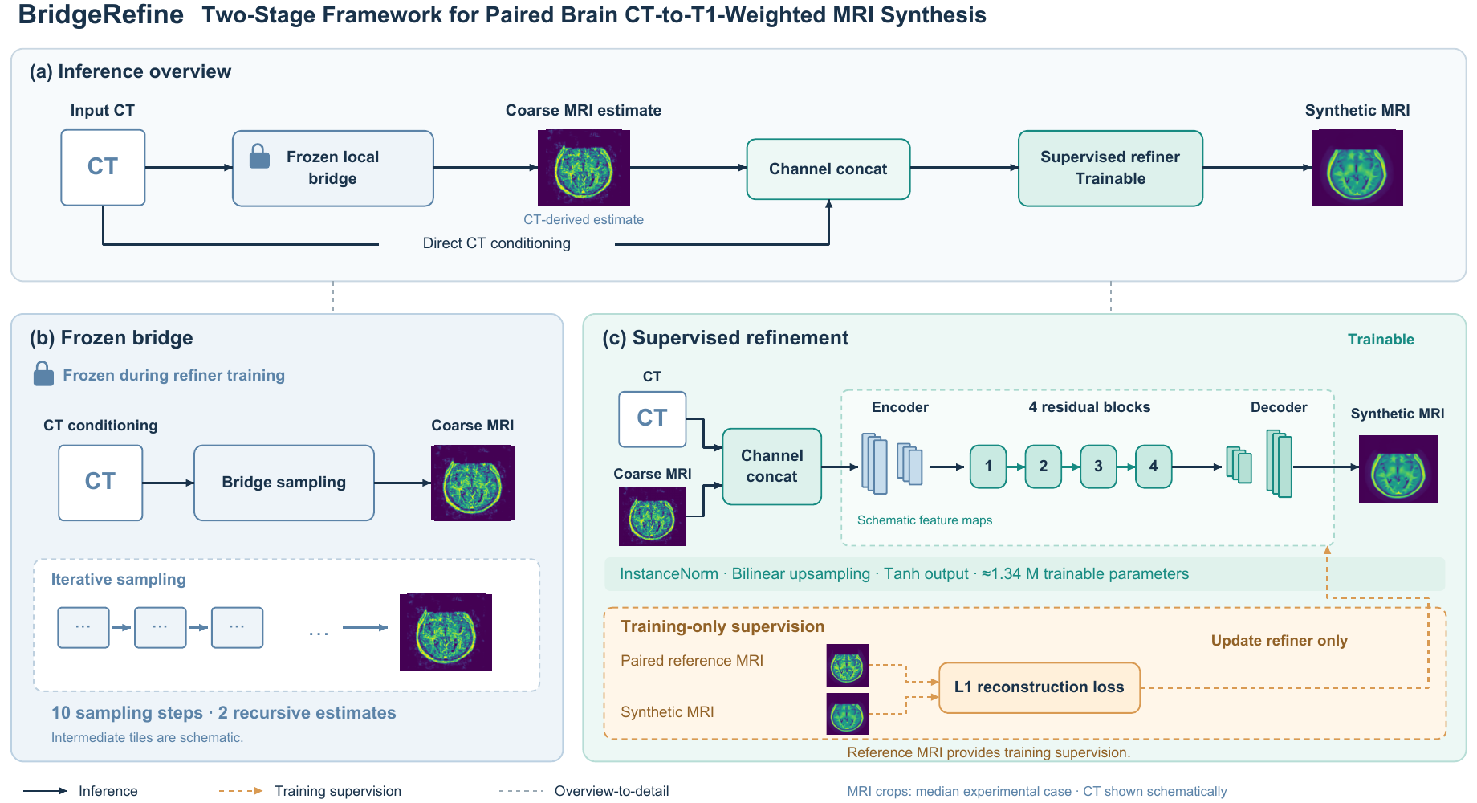
图 1 BridgeRefine 两阶段流程。预处理 CT 经冻结桥生成粗略 MRI，再与 CT 联合输入监督精炼器。训练时使用配对 MRI 计算 L1 损失；推理时网络不接收参考 MRI。图中 CT 及采样中间态为流程示意，不作为定性证据。网络输入条件与官方配对预处理所需数据应分别理解。
给定预处理 CT 源图像 y，冻结桥首先生成粗略 MRI 表示 x̂_bridge，精炼器再将其与 CT 在通道维拼接，预测配对目标 x₀。参考 MRI 用于训练监督和评价，不进入网络推理输入。冻结第一阶段使第二阶段的训练集中于联合表示到目标的监督映射，但不会消除新患者推理时生成粗图的成本。

3.4 冻结桥表示与实现范围
本地归档代码采用受 SelfRDB 启发的桥生成器 [7]，其记录的前向分布为
xₜ = √(1 − t/T) · x₀ + (t/T) · y + √(t/T) · γ · ε (1)
其中 T = 300、γ = 0.1，ε 为高斯噪声。生成器约有 1,441 万参数，直接预测 x₀，并将前一次预测用于递归估计。该线性调度及本地加速采样不同于官方 SelfRDB 实现，式 (1) 用于描述当前归档代码，不作为原方法公式引用。
既有结果记录使用 10 个采样步和每步 2 次递归。在当前代码中，10 步之后还在 t = 0 调用两次预测，合计 22 次桥网络调用，再进行一次精炼器前向。当前采样更新与前向噪声分布的一致性，以及该代码与论文粗图缓存的对应关系尚待核验，不能仅通过修改方法名称确认实现正确。本稿保留既有检查点结果，待核验事项集中列于附录B。

3.5 联合输入与监督精炼器
精炼器的映射为
x̂_MRI = R_θ ( [ x̂_bridge , y ] ) (2)
实现中的通道顺序为粗略 MRI、CT。骨干包含 7×7 输入卷积、一次步幅 2 下采样、四个 128 通道残差块、双线性上采样及输出卷积，并使用 InstanceNorm、ReLU 与 Tanh 输出。模型没有标准 U-Net 的编码器到解码器长跳连，因此本文统一称残差编码解码器。
CT-only 与 coarse-only 分别为单通道输入，参数量均为 1,334,657；联合输入参数量为 1,337,793，多出的 3,136 个参数来自输入卷积。代码结构与权重核对支持三者使用同一骨干。冻结桥和精炼器的部署参数总量约 15.74M，“轻量”仅可用于描述精炼模块；各组完整训练增强和粗图缓存协议仍需历史记录支持。

3.6 损失、训练记录与比较设置
最终报告的精炼配置采用 L1 损失。探索性配置额外加入权重 0.1 的平面内 x/y 梯度损失，其作用不同于显式跨切片约束。CT-only、coarse-only 和联合输入分别评价直接 CT、粗图及二者联合的表现。归档配置记录为 batch size 16、Adam、学习率 2×10⁻⁴、动量系数 (0.5, 0.999)、最多 20 个 epoch，并按验证损失选择检查点；三次训练运行使用 seed42、123、2026。
检查点选择准则需要一处说明。seed42 的 CT-only 与联合输入两个权重由早期脚本产生，其验证集构造复用了训练集粗图缓存，使验证切片取到训练患者的粗图，因此该次运行的验证损失（联合输入 0.1778）与后续运行不在同一尺度上，不构成有效的模型选择准则。seed123 与 seed2026 在验证粗图缓存按患者正确对齐后训练，其验证损失为 0.0996 与 0.1000。测试指标不受影响，因为测试粗图按测试集顺序独立重新生成；seed123 在正确准则下得到与 seed42 几乎相同的测试 SSIM（0.8183 与 0.8184），提示该缺陷对主结论影响有限。本文仍如实报告该差异，表4 的三次运行仅作描述性比较。
固定检查点比较覆盖六种配置：本地桥输出、SynDiff、MG-CycleGAN、BridgeGAN、CT-only 和 BridgeRefine-L1。BridgeGAN 是本项目桥后对抗精炼变体；跨方法结果限定为这些本地实现与检查点，不代表官方方法的充分调优上限。最终 L1 训练脚本和部分逐 epoch 日志尚未恢复，故当前不作所有增强、训练预算或采样条件完全匹配的断言。早期损失筛选与小样本对抗试验仅作探索性记录。

3.7 指标与统计
主要指标为 SSIM、PSNR 和 LPIPS，其中前两者越高越好，LPIPS 越低越好。各切片指标先在患者内平均，再在 18 例患者间汇总，离散程度采用患者间样本标准差。附加指标包括归档的外轮廓掩膜 SSIM/PSNR 及层间 MAD 比值。后者记录为预测相邻切片平均绝对差与参考 MRI 对应值之比，理想值接近 1。当前可见旧代码使用官方外轮廓 mask；掩膜指标不能解释为脑实质或病灶评价，最终生成脚本及完整实现定义仍待恢复。
主要报告比较为 BridgeRefine-L1 seed42 与 CT-only seed42 的患者配对 SSIM，给出均值差、中位数差、改善人数、双侧 Wilcoxon 检验及 10,000 次百分位 bootstrap 区间。本轮使用已导出、舍入的患者表复核统计，bootstrap 采用 NumPy default_rng(42) 并以患者为重抽样单位。六项 SSIM 比较为 BridgeRefine-L1 分别对桥输出、SynDiff、MG-CycleGAN、BridgeGAN、coarse-only 和 CT-only；Holm 调整 p 值按排序乘数、累积最大值及上限 1 计算。该比较家族在本稿中明确列出，但现有材料不足以确认其事前预定义时间。在 18 例配对样本下，双侧 Wilcoxon 的 p 值只能取离散值，最小可达值约为 2⁻¹⁷，因此触及下界的比较不宜按连续量解读。
三个训练 seed 共享同一患者划分，作为运行间表现描述，不能视为三个独立测试集。新增的中心分组及每患者 MAD 绝对偏离分析属于修订期探索性重分析，依据同一已导出患者表，不代表新增训练或临床终点验证。

3.8 效率测量与显存口径
效率记录来自 NVIDIA GeForce RTX 5060 Laptop GPU（8 GB），batch size 为 1，CT-only 与 BridgeRefine 在独立进程测量。每轮预热 20 张切片，再计时 100 张切片，共 3 轮；计时前后 CUDA 同步，不包含模型加载、输入传输和预处理。BridgeRefine 包含桥粗图生成与精炼，采样记录为 10 步、每步 2 次递归。
配套脚本在模型与输入分配后重置峰值统计，再读取 max_memory_allocated()。该值仍包含当前模型和输入已有分配，本文据此称 PyTorch allocated 峰值显存，不再称额外推理显存，也不等同于设备总占用或 reserved 显存。显存为脚本记录的单次峰值窗口；3 次重复及其标准差对应时间测量。该记录绑定上述硬件与 batch 配置，不外推到其他部署条件。

4 结果

4.1 固定检查点与主要输入比较
表3报告固定检查点的全图指标及患者间离散度。在所测的跨方法固定检查点比较中，BridgeRefine-L1 的患者级 SSIM 和 PSNR 最高；其相对 CT-only 的改善为 0.0089 SSIM，而相对未经精炼的桥输出差异更大，后者同时包含增加监督网络与直接 CT 路径的作用，不能全部作为桥表示增益。需要同时注意，LPIPS 上 BridgeGAN 与 MG-CycleGAN 均优于 BridgeRefine-L1，结构指标与感知指标的排序不一致。
表3的比较对象是不同方法各自训练的完整模型，因此不能回答"桥这一先验本身贡献多少"。为回答后者，第 4.2 节固定同一精炼器与训练预算，仅替换第一阶段的先验来源；在该对照中，条件 GAN 先验的患者级 SSIM 超过本文方法，而扩散桥在最佳采样配置下仅与确定性回归器相当（表4）。
表 3 固定检查点的全图指标，均为 18 例患者的均值与患者间样本标准差。
方法 | SSIM | PSNR（dB） | LPIPS
本地桥输出 | 0.5855±0.0395 | 16.44±1.02 | 0.2287±0.0253
SynDiff | 0.7473±0.0687 | 18.36±1.25 | 0.1213±0.0175
MG-CycleGAN | 0.7882±0.0533 | 18.86±1.25 | 0.0815±0.0190
BridgeGAN | 0.8046±0.0538 | 18.92±1.35 | 0.0781±0.0184
CT-only（基线） | 0.8095±0.0536 | 19.77±1.31 | 0.1287±0.0198
BridgeRefine-L1（本文） | 0.8184±0.0530 | 19.95±1.39 | 0.1253±0.0222
本地桥输出对应归档表中的 SelfRDB 标签；表中比较限定为所测本地实现，不代表官方方法性能上限。前四行为跨方法固定检查点比较，末两行为本文方法与直接回归基线。
CT-only、coarse-only 和联合输入的 SSIM 分别为 0.8095±0.0536、0.7823±0.0538 和 0.8184±0.0530。粗图单独输入的表现低于 CT-only，联合输入则有小幅提高，支持当前粗图作为辅助表示的观测价值。单 seed 输入比较尚不能排除其他预训练表示或训练条件带来的解释。
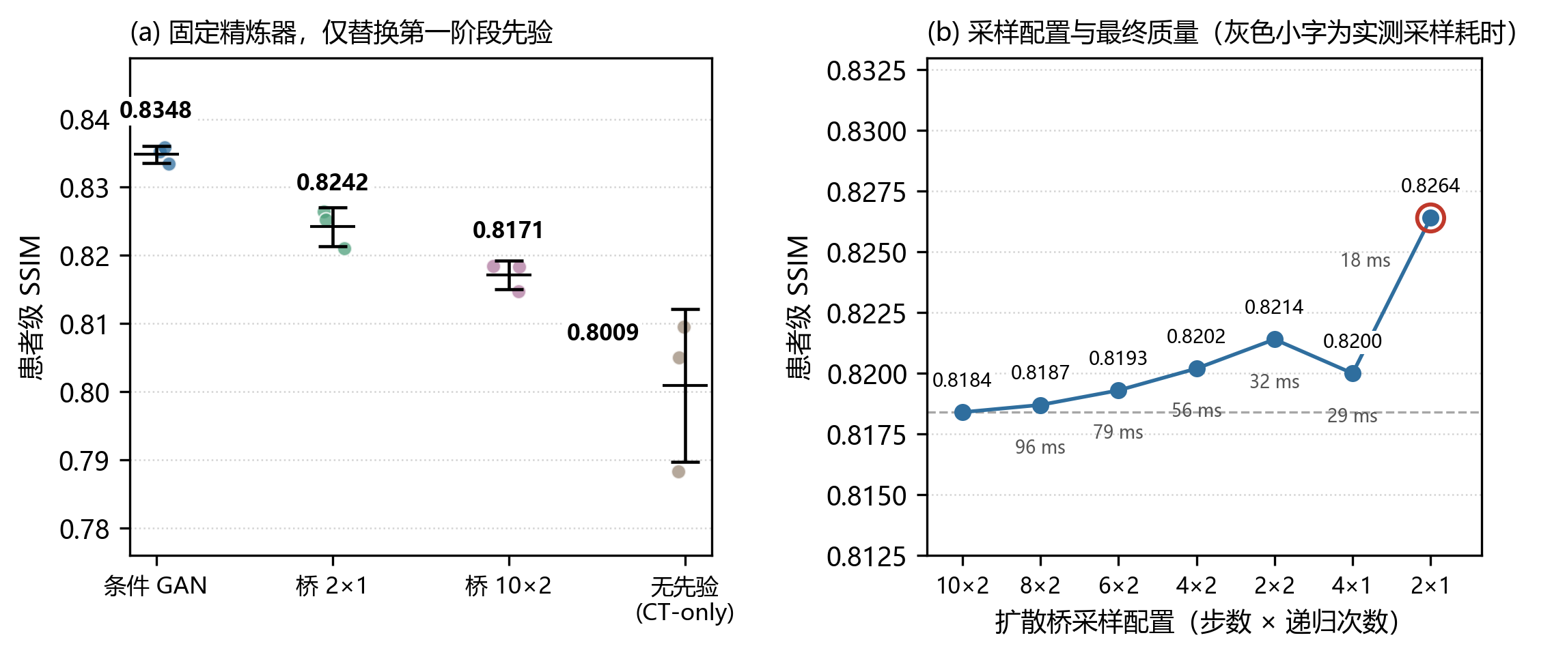
图 2 先验来源与采样配置的受控对比。（a）固定同一精炼器与训练预算，仅替换第一阶段先验；每个点为一个随机种子，横线与误差棒为均值±运行间样本标准差。（b）扩散桥采样配置对最终患者级 SSIM 的影响，灰色小字为实测桥采样耗时（ms/切片）。所有数值均为 18 例内部测试患者的患者级 SSIM。

4.2 患者级配对与训练运行
BridgeRefine-L1 相对 CT-only 在 17/18 例患者中提高 SSIM，平均差 0.0089，中位差 0.0088，95% bootstrap 区间 [0.0058, 0.0122]，原始 p = 1.07×10⁻⁴，Holm 校正后 p = 2.14×10⁻⁴。本轮复核保留了该主结果；六项比较的完整效应与校正值见表6。
表 4 先验来源对比：固定同一精炼器与训练预算，仅替换第一阶段。各配置 3 个随机种子的患者级 SSIM。
第一阶段先验 | seed42 | seed123 | seed2026 | 均值±运行 SD
条件 GAN（pix2pix） | 0.8352 | 0.8334 | 0.8358 | 0.8348±0.0013
扩散桥 2×1 | 0.8264 | 0.8252 | 0.8210 | 0.8242±0.0028
扩散桥 10×2 | 0.8184 | 0.8183 | 0.8147 | 0.8171±0.0021
无先验（单阶段 CT-only） | 0.8095 | 0.8050 | 0.7883 | 0.8009±0.0112
表中的 ± 为三次运行的样本标准差（n = 3），描述运行间波动，不是均值的不确定性区间。四次运行共享同一患者划分，不构成四个独立测试集。扩散桥 10×2 两行的 seed42 检查点由早期脚本产生、验证粗图未按患者对齐（见 3.6 节），因此 0.8171 应视为该运行的记录值而非最优值；桥 2×1 与条件 GAN 两行均为同一准则下的重训结果。
四个区间互不重叠：条件 GAN 先验的种子范围 0.8334–0.8358 高于桥 2×1 的 0.8210–0.8264，后者又高于桥 10×2 的 0.8147–0.8184，再高于单阶段 CT-only 的 0.7883–0.8095。该排序在三个种子下稳定。另两项仅单种子的对照为：确定性 CT 回归器作先验 0.8237、将 CT 复制一份作为第二通道 0.8195；前者与桥 2×1 的均值差 0.0005 处于种子波动范围内，后者低于任一真实先验。

4.3 外轮廓、层间变化与中心分组
BridgeRefine-L1 的归档外轮廓掩膜 SSIM 为 0.8562，CT-only 为 0.8528；完整附加指标见表7。官方 mask 包含头部外轮廓及空气边缘，因此该差异不构成脑实质或病灶保真的直接证据。BridgeGAN 和 MG-CycleGAN 的 LPIPS 低于 BridgeRefine-L1，显示感知与配对指标的排序并不一致。
归档 MAD 比值均值分别约为 0.967 和 0.853，BridgeRefine-L1 更接近理想值 1。本轮进一步按患者计算 |rᵢ − 1|，BridgeRefine-L1 与 CT-only 的平均绝对偏离分别为 0.06959 和 0.14979，17/18 例前者更小。该探索性结果描述层间平均变化幅度与参考的接近程度；其成立范围为已导出的比值，不等价于确认三维结构或病灶连续性。该指标可被恒等输出或噪声输出推近 1，因此仅作为辅助诊断，不单独支撑结构保真结论。
表 5 修订期探索性中心分组，使用 seed42 已导出患者结果。
中心 | 患者数 | BridgeRefine SSIM | CT-only SSIM | 平均差 | 改善人数
A | 8 | 0.86855 | 0.85851 | +0.01004 | 8/8
B | 5 | 0.76138 | 0.74724 | +0.01414 | 5/5
C | 5 | 0.79502 | 0.79320 | +0.00182 | 4/5
三个来源中心的平均配对 SSIM 差均为正，C 中心差值较小（表5）。各组只有 5–8 例，且中心与 MRI 增强状态、设备及协议混杂，因此该重分析仅用于描述结果异质性，不用于确认中心间效应差异或增强状态的独立影响。

4.4 定性结果与探索性损失
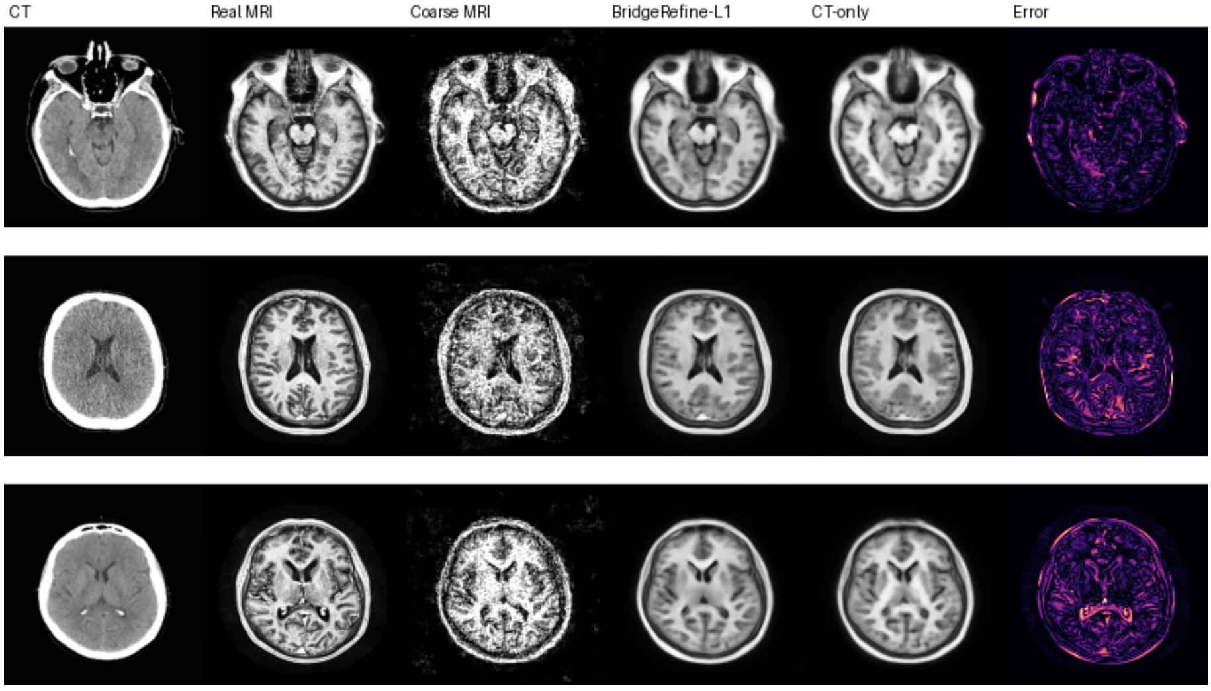
图 3 三个测试患者的代表性切片。列依次为 CT、参考 MRI、粗略 MRI、BridgeRefine-L1、CT-only 和误差图；病例按 BridgeRefine-L1 seed42 患者 SSIM 选为高、中位和低表现。各模型显示范围一致，误差由原始数组计算。该选例不等于相对 CT-only 增益最大、中位和最差病例，也不提供独立病灶标签。
图3展示当前代表性病例，不能仅凭平滑或锐利外观确认细节真实性。完整的配对增益及恶化患者见图2；相对恶化病例的局部误差图仍需补充。唯一未改善患者为 1BC080（ΔSSIM = −0.0048），其局部误差图应优先补充。
现有实验记录报告 L1+Gradient 在两个共享 seed 上的收益方向不一致，本稿不将其作为核心贡献。完整数值与对应训练配置尚需恢复，故保留为探索性观察。BridgeGAN 的 SSIM 为 0.8046，低于 BridgeRefine-L1 的 0.8184，但其 LPIPS 更低；结论仅适用于所测试的对抗变体，不能推广为对抗训练普遍无效。

4.5 效率结果
CT-only 与 BridgeRefine 的单切片时间分别为 2.06±0.18 ms 和 233.6±12.6 ms，按未舍入均值计算的时间比为 113.50。allocated 峰值显存分别为 39.3 MB 和 134.0 MB。该记录说明当前桥辅助配置有较高在线推理代价，尚未确定最优质量–时延工作点，也未评价临床流程时间或经济成本。
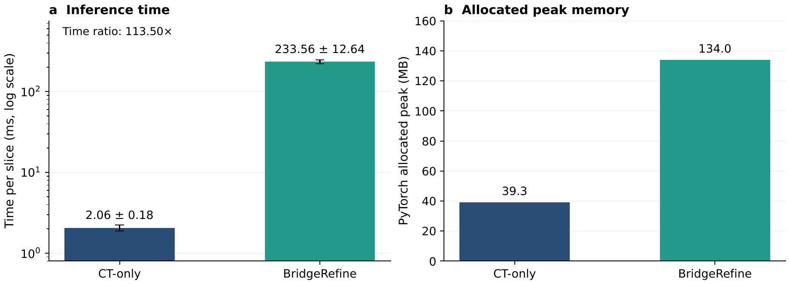
图 4 10 步、每步 2 次递归记录下的独立效率测量。（a）单切片时间，误差线为 3 次测量均值的样本 SD；（b）单次窗口的 PyTorch allocated 峰值显存，包含模型和输入已有分配。两个方法分进程测量；时间不包含模型加载、输入传输和预处理。

5 讨论

5.1 先验质量决定两阶段精炼的上限
本文的核心发现是：在精炼器、训练预算与数据划分固定的条件下，第一阶段先验的质量显著影响最终患者级 SSIM，且排序在三个随机种子下稳定。条件 GAN 先验为 0.8348±0.0013，桥 2×1 为 0.8242±0.0028，桥 10×2 为 0.8171±0.0021，单阶段 CT-only 为 0.8009±0.0112；四个区间互不重叠。
据此可以给出三项判断。第一，联合输入相对单阶段直接回归的增益是真实的，但并非来自"冻结表示"这一形式本身，而是来自该表示所含信息的质量：桥原始输出的患者级 SSIM 仅 0.5855，而条件 GAN 先验为 0.8190，二者作为第二通道输入时最终结果的差距与这一质量差距方向一致。第二，扩散桥在本任务中属于偏弱的先验，其 2×1 配置与确定性 CT 回归器（0.8237）相当，说明桥并未提供超出直接回归的可利用信息。第三，桥的可改善之处在于采样配置而非表示能力：2×1 较 10×2 提升 0.0071，同时将桥采样耗时降低约 81%，但这一改进只缩小了与确定性回归器的距离，没有改变其相对条件 GAN 的劣势。
这一结果对方法选择有直接含义。若目标是重建精度且具备配对数据，条件 GAN 先验是更合适的第一阶段；若因数据条件（如无配对）必须使用桥类方法，则应采用低步数采样并与精炼器联合训练。桥的相对优势不在于精度，而在于采样步数提供了一个连续可调的计算—质量旋钮，这一点是单次映射的 GAN 先验所不具备的。

5.2 多中心 T1 目标与局部保真的边界
SynthRAD2023 提供了真实多中心采集差异，但当前内部划分让三个中心同时参与训练和测试，无法回答未见中心泛化。非增强与钆增强 T1 图像的混合目标还增加了映射异质性：CT 不足以唯一确定患者特异的 MRI 增强表现。中心分组仅显示所测样本内的变化，不能证明模型恢复了真实增强信号。
全图 SSIM、PSNR、LPIPS 与外轮廓掩膜指标均属于重建评价。MAD 更接近 1 说明层间变化幅度更接近参考，但不代表三维结构或病灶连续性正确。未来局部终点应与放疗队列及实际可用标注一致，例如独立定义的脑组织或肿瘤相关区域；当前没有病灶标签，不能将外轮廓 mask 替代为临床 ROI。

5.3 计算代价与输入流程
冻结桥减少了精炼训练中需要优化的参数，却不减少新患者生成粗图的在线计算。当前约 113.5 倍时间比表明其代价明显高于直接回归。训练粗图缓存不能作为省去新患者桥采样的依据；降低步数或蒸馏可能改善效率，但需要在确认采样实现后单独评价性能变化。
公开数据已经过配准与 MRI 相关裁剪，本研究评价的是空间对应条件下的映射。网络输入只有 CT，不等于原始 CT 独立准备流程已经得到验证。临床应用还需 CT 自身的视野处理、失败检测和任务终点评估。当前研究没有测量 MRI 替代、诊疗等待缩短、费用节省或治疗获益。

5.4 局限性与待完成验证
独立测试单位只有 18 例，三个训练 seed 共享同一划分；二维 128×128 图像经过强度增强和降采样，未显式建模三维一致性；目标混合非增强及增强 T1；缺少未见中心、病灶、盲法读片及下游任务评价。CT–MRI 间隔未知，也无法排除部分检查间变化。
此外，既有模型及指标的复现链尚不完整，包括桥检查点训练范围、粗图身份配对、最终 L1 训练脚本、指标生成脚本及部分多 seed 患者表。当前本地采样更新还需要与其前向分布核对。这些影响对结果的最终确认，不能通过降低结论强度替代核验。附录B列明本轮尚未解决的事项，以及本轮已定位并核实的一项验证集对齐缺陷。

6 结论
在 SynthRAD2023 三中心脑部公开配对数据上，本文固定同一个精炼器与训练预算，仅替换第一阶段提供的粗略 MRI，得到以下结论。两阶段监督精炼的上限主要由先验质量决定：条件 GAN 先验（0.8348±0.0013）、桥 2×1（0.8242±0.0028）、桥 10×2（0.8171±0.0021）与单阶段 CT-only（0.8009±0.0112）在三个随机种子下排序稳定且区间不重叠。扩散桥在本任务中是一个偏弱的先验，其最佳配置与确定性 CT 回归器相当，且明显低于条件 GAN 先验。桥的有效性主要受采样配置制约：由 10×2 降至 2×1 可提升 0.0071 并降低约 81% 的桥采样耗时，但不足以改变其相对更强先验的劣势。
据此，若目标是重建精度且具备配对数据，条件 GAN 先验更为合适；若采用桥类方法，应使用低步数采样并与精炼器联合训练，而不应沿用以高步数换取质量的默认设定。本研究为内部患者级评估，未验证跨中心泛化、病灶保真或临床获益，相关外推仍需独立验证。

声明
伦理与知情同意：本研究使用公开发布的去标识化既有数据。发布方报告的 not-WMO 决定包括 UMC Utrecht（22/474）、UMC Groningen（202200310）与 Radboud UMC（2022-15950）[15]；这些编号属于数据提供机构，不作为本研究作者单位的新批准。[待补：本研究二次分析适用的伦理审批或豁免编号，以及知情同意豁免依据。]
数据和代码可用性：数据来自 SynthRAD2023 Task 1 脑部公开训练子集，DOI 为 https://doi.org/10.5281/zenodo.7260705，许可为 CC BY-NC 4.0。官方预处理代码公开可用 [16]。[待补：本项目代码与配置的发布地址（含版本号或 DOI）、检查点与结果表的获取方式，以及审稿期间可供访问的形式。]
基金、利益冲突和作者贡献：[待补：基金项目与编号、利益冲突声明、作者署名与单位、各作者贡献。]

附录 A 统计复核与附加指标
以下数表根据既有患者 CSV 重算，不包含新增模型训练。数值由已舍入导出表计算，因此与原始未舍入预测的统计可能存在末位差异。主比较的结论与正文保留值一致。
表 6 BridgeRefine-L1 seed42 对六个比较模型的患者配对 SSIM 复核。
比较模型 | 平均差 | 原始 p | Holm 调整 p | 患者数
本地桥输出 | 0.23285 | 7.629×10⁻⁶ | 4.578×10⁻⁵ | 18
SynDiff | 0.07106 | 7.629×10⁻⁶ | 4.578×10⁻⁵ | 18
MG-CycleGAN | 0.03015 | 1.526×10⁻⁵ | 4.578×10⁻⁵ | 18
BridgeGAN | 0.01374 | 7.629×10⁻⁶ | 4.578×10⁻⁵ | 18
coarse-only | 0.03602 | 1.961×10⁻⁴ | 2.136×10⁻⁴ | 18
CT-only | 0.00889 | 1.068×10⁻⁴ | 2.136×10⁻⁴ | 18
平均差为 BridgeRefine-L1 减比较模型。根据舍入患者表复算；调整 p 值包含排序后的累积最大值。现有材料不足以确认比较家族的事前预定义时间。全部比较均为双侧 Wilcoxon 检验。
表 7 归档外轮廓掩膜与层间指标的患者均值和样本标准差。
方法 | 外轮廓 SSIM | 外轮廓 PSNR（dB） | MAD 比值
本地桥输出 | 0.7545±0.0319 | 13.64±1.29 | 3.608±0.243
SynDiff | 0.8207±0.0411 | 16.12±2.04 | 1.575±0.140
MG-CycleGAN | 0.8403±0.0334 | 16.31±1.86 | 1.202±0.128
BridgeGAN | 0.8462±0.0360 | 16.50±2.12 | 1.409±0.139
CT-only | 0.8528±0.0358 | 17.34±2.03 | 0.853±0.073
BridgeRefine-L1 | 0.8562±0.0364 | 17.49±2.15 | 0.967±0.072
MAD 比值以接近 1 为理想方向。掩膜为官方患者外轮廓，并非脑实质或病灶分割；最终指标生成实现仍待核验。

附录 B 复现信息与待核验项
本附录记录尚未完成的核验事项，供审稿与后续工作参照；其中第 3 项已在归档复核中定位。
- 桥权重的历史训练与验证患者范围、选择标准，以及与最终粗图缓存的检查点哈希对应关系；当前精炼划分无交集不替代此项核验。
- 归档桥的前向噪声调度与反向更新是否一致，t = 0 额外调用及实际网络调用次数是否对应所测配置；修复影响需通过实际重新评价确定。
- 已定位：seed42 精炼检查点的选择准则存在验证集对齐缺陷。早期脚本以训练集粗图缓存构造验证集（验证集 3,473 张对应缓存 27,309 条），使验证切片取到训练患者的粗图，该次运行记录的验证损失不具可比性。测试指标不受影响；seed123 在正确对齐下得到几乎相同的测试 SSIM。修订版应使用对齐后的验证缓存重跑 seed42 两臂并保留逐 epoch 记录。
- 最终 L1 训练脚本、数据增强与验证选择规则。现有权重支持同骨干，尚不能据此确认完整训练协议一致。
- 最终 SSIM 窗口与边界、PSNR 聚合、LPIPS 骨干与输入处理、掩膜 SSIM 有效区域、MAD 相邻层与分母处理。特别需确认最终掩膜就是官方外轮廓 mask，且指标与该定义一致。
- CT-only seed123/2026 的完整逐患者结果、Gradient 共享 seed 数值、对抗变体完整配置，以及相对 CT-only 恶化病例的局部误差展示。

参考文献
[1] Thummerer A, van der Bijl E, Galapon A Jr, et al. SynthRAD2023 Grand Challenge dataset: Generating synthetic CT for radiotherapy. Medical Physics, 2023, 50(7):4664–4674. doi:10.1002/mp.16529.
[2] Dayarathna S, et al. Deep learning based synthesis of MRI, CT and PET: Review and analysis. Medical Image Analysis, 2024, 92:103046. doi:10.1016/j.media.2023.103046.
[3] Isola P, Zhu JY, Zhou T, Efros AA. Image-to-Image Translation with Conditional Adversarial Networks. CVPR, 2017:1125–1134.
[4] Cohen JP, Luck M, Honari S. Distribution Matching Losses Can Hallucinate Features in Medical Image Translation. MICCAI 2018:529–536. doi:10.1007/978-3-030-00928-1_60.
[5] Ho J, Jain A, Abbeel P. Denoising Diffusion Probabilistic Models. NeurIPS, 2020, 33:6840–6851.
[6] Kazerouni A, et al. Diffusion models in medical imaging: A comprehensive survey. Medical Image Analysis, 2023, 88:102846. doi:10.1016/j.media.2023.102846.
[7] Arslan F, et al. Self-Consistent Recursive Diffusion Bridge for Medical Image Translation. Medical Image Analysis, 2025, 106:103747. doi:10.1016/j.media.2025.103747.
[8] Chartsias A, et al. Multimodal MR Synthesis via Modality-Invariant Latent Representation. IEEE Transactions on Medical Imaging, 2018, 37(3):803–814. doi:10.1109/TMI.2017.2764326.
[9] Zhu JY, Park T, Isola P, Efros AA. Unpaired Image-to-Image Translation using Cycle-Consistent Adversarial Networks. ICCV, 2017:2223–2232.
[10] Dar SUH, et al. Image Synthesis in Multi-Contrast MRI With Conditional Generative Adversarial Networks. IEEE Transactions on Medical Imaging, 2019, 38(10):2375–2388. doi:10.1109/TMI.2019.2901750.
[11] Khalil MA, et al. Mask-Guided and Fidelity-Constrained Deep Learning Model for Accurate Translation of Brain CT Images to Diffusion MRI Images in Acute Stroke Patients. Journal of Imaging Informatics in Medicine, 2025. doi:10.1007/s10278-025-01649-6.
[12] Özbey M, et al. Unsupervised Medical Image Translation with Adversarial Diffusion Models. IEEE Transactions on Medical Imaging, 2023, 42(12):3524–3539. doi:10.1109/TMI.2023.3290149.
[13] Choo K, Jun Y, Yun M, Hwang SJ. Slice-Consistent 3D Volumetric Brain CT-to-MRI Translation with 2D Brownian Bridge Diffusion Model. arXiv:2407.05059, 2024. https://arxiv.org/abs/2407.05059.
[14] Lai M, et al. Generating Brain MRI with StyleGAN2-ADA: The Effect of the Training Set Size on the Quality of Synthetic Images. Journal of Imaging Informatics in Medicine, 2026, 39:2319–2329. doi:10.1007/s10278-025-01536-0.
[15] Thummerer A, et al. SynthRAD2023 Grand Challenge dataset: synthetizing computed tomography for radiotherapy. Zenodo, version 0.1, 2023. doi:10.5281/zenodo.7260705.
[16] SynthRAD2023. Preprocessing scripts and examples. https://github.com/SynthRAD2023/preprocessing. Accessed 2026-09-17.
[17] Zhou Y, Chen T, Hou J, Xie H, Dvornek NC, Zhou SK, Wilson DL, Duncan JS, Liu C, Zhou B. Cascaded Multi-path Shortcut Diffusion Model for Medical Image Translation. Medical Image Analysis, 2024, 98:103300. doi:10.1016/j.media.2024.103300.

